Comment est structurée la société française actuelle?
--
Les classes sociales permettent-elles de rendre compte de la société française actuelle ?
(4/4)
--
Fichier d’activités

Etape 1 : Vérification des connaissances
Exercice 1 : Vrai ou faux
 | Vrai ou faux ? | Justification
Globalement pendant la seconde moitié du 20ème siècle les distances inter-classes ont augmenté et les distances intra-classes ont diminué.
Pour Henri Mendras, on peut représenter la société française d’après guerre par une pyramide.
La majorité des ouvriers déclarent appartenir à la classe ouvrière aujourd’hui.
Les individus sont de plus en plus autonomes vis-à-vis de leurs groupes d’appartenance.
On peut considérer que les rapports de domination entre les hommes et les femmes s’ajoutent aux rapports de domination entre les classes sociales.
Les classes sociales ont aujourd’hui disparu.

Exercice 2 : Reliez chaque notion à sa définition

- Moyennisation  - Distances inter-classes  - Identification subjective à un groupe social  - Rapports sociaux de genre  - Individualisation  - Distances intra-classes | - Inégalités entre les membres d’une même classe  - Sentiment d’appartenir à un groupe social  - Processus qui mène les individus vers l’autonomie et l’indépendance vis-à-vis de leurs groupes d’appartenance.  - Rapports de domination ou de pouvoir entre les sexes dans toutes les sphères de la vie sociale  - Inégalités entre les classes sociales  - Processus de constitution d'une vaste classe moyenne, réduisant les positions extrêmes et rapprochant les niveaux de vie et les modes de vie.

Etape 2 : Analyse de documents
Document 1 : Le sentiment d’appartenance à une classe sociale
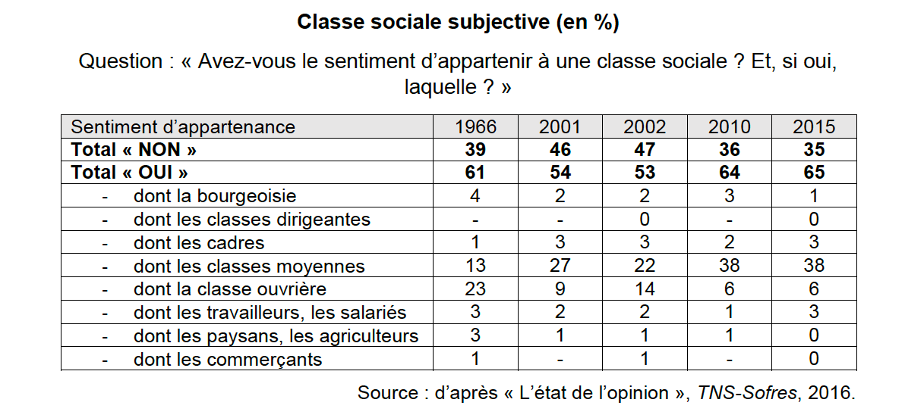
- Faites une phrase pour exprimer la signification de chacun des chiffres soulignés.
- Comparez l’évolution du sentiment d’appartenance à la classe ouvrière d’une part, et aux classes moyennes, d’autre part depuis 1966.
Document 2 : Les écarts de rémunération entre les cadres et les non cadres
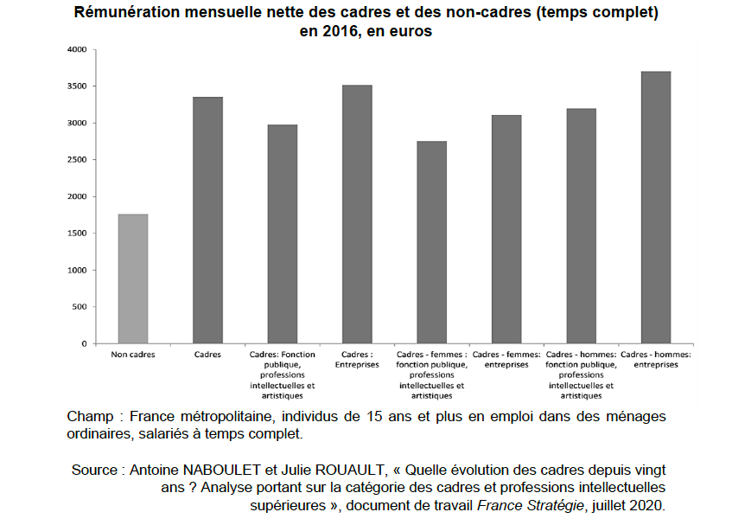
- Mesurez l’écart de rémunération nette entre les cadres et les non cadres en 2016
- Montrez, à l’aide de données chiffrées, que les inégalités de rémunération existent aussi au sein de la catégorie des cadres.
- En quoi ce document illustre-t-il les inégalités intra-classes ?
Document 3 : La grève des femmes de chambre.
Devant l’hôtel Ibis Batignolles à Paris, 28 femmes de chambres sont venues exprimer leur colère. Elles sont en grève illimitée depuis le 17 juillet. « Le travail que nous faisons est très difficile », tonne Rachel Kélé, gouvernante dans l’établissement. (…)
Ces femmes de chambre dénoncent les conditions de travail imposées par l’entreprise de nettoyage STN, le sous-traitant qui les emploie. Leurs revendications sont multiples : le rémunération des heures supplémentaires, la diminution des cadences de travail, l’embauche des salariées directement par l’hôtel, des indemnités repas… « On nous prend comme des gens qui ne valent rien. Il y a trop d’exploitation », dénonce Mama Ndiaye, employée à l’hôtel Ibis Batignolles.
« Grève illimitée des femmes de chambre d’un hôtel Ibis », www.francetvinfo.fr, 12 aout 2019
- Quelles sont, en règle générale, les caractéristiques des travailleurs du secteur du nettoyage dans l’hôtellerie ?
- Quelles sont les revendications des femmes de chambre en grève ?
- Montrez que leur situation illustre à la fois les inégalités entre les classes sociales et les inégalités de genre.

Document 3 : La bourgeoisie du XVIe arrondissement de Paris
Depuis plus de 30 ans, le couple de sociologues Monique Pinçon-Charlot et Michel Pinçon a fait « des plus riches et des plus puissants de France » son objet d’étude quotidien. (…) « Le bois de Boulogne, c’est leur pré carré ! » Et le XVIe …leur arrondissement de prédilection (…). D’emblée, de larges avenues y sont réalisées et les immeubles Haussmanniens dotés de double entrée pour le personnel de service…Un arrondissement singulier où les grandes familles (noblesse et grande bourgeoisie) s’efforcent de préserver leur « entre-soi » en cultivant leur réseau de relations. (…) Dans un arrondissement qui compte 171 000 habitants, un foyer sur dix est assujetti à l’impôt de solidarité sur la fortune pour un patrimoine moyen de 4M€. (…)
Paroles d’habitant. (…) Jacques, directeur d’une entreprise du bâtiment aujourd’hui retraité : « J’ai conscience d’être privilégié et de vivre dans un quartier bourgeois. » Propriétaire d’un logement de 130 m2 (…), Jacques entretient son réseau de relations avec d’autres cadres dirigeants à travers notamment « les réunions d’anciens élèves ».
Philippe Baverel, « Paris : radiographie du XVIe, un arrondissement pas comme les autres », Le Parisien, 8 février 2018.
- Quelles sont les caractéristiques de la bourgeoisie ?
- Comment entretient-elle l’entre-soi ?
- Montrez que la bourgeoisie forme une classe en soi et une classe pour soi au sens de Marx.

Etape 3 : Tâche finale
S’entraîner à la dissertation
À l’aide de vos connaissances et des documents du fichier d’activité vous rédigerez en groupe de trois ou quatre élèves une dissertation complète sur le sujet suivant :
Sujet : Dans quelle mesure l’approche en termes de classes sociales est-elle pertinente pour rendre compte de la société française aujourd’hui ?

